„Kształcenie w zawodach pielęgnacyjnych i opiekuńczych w Niemczech – quo vadis? – polscy sąsiedzi wzorcem?”.

W dniach 23-25 marca 2017 r. z inicjatywy Saksońskiej Kancelarii Stanu, Saksońskiego Krajowego Ministerstwa ds. Oświaty oraz Saksońskiego Krajowego Ministerstwa Spraw Społecznych i Ochrony Konsumenta, odbyło się seminarium, którego celem było kompleksowe przybliżenie stronie niemieckiej struktury edukacji, zasad i warunków kształcenia w zawodach pielęgnacyjnych i opiekuńczych w Polsce w ujęciu teoretycznym i praktycznym.

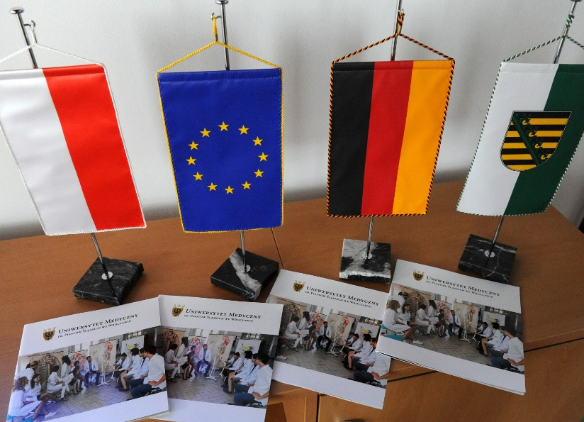

Goście z Niemiec chcieli jak najwięcej dowiedzieć się o drogach kształcenia do zawodów pielęgniarki, położnej i opiekuna medycznego, możliwościach zatrudnienia i codzienności w pracy pielęgniarek i położnych we Wrocławiu.

Spotkanie zorganizowało Biuro Łącznikowe Wolnego Państwa Saksonia we Wrocławiu ponieważ w Niemczech planowana jest reforma ustawy o zawodach pielęgnacyjnych i opiekuńczych, która przewidywać ma nie tylko kształcenie zawodowe, ale również możliwość studiów kierunkowych, co w Polsce praktykowane jest już od dawna. Polska należy do krajów, w których kształcenie pielęgniarek i położnych dostosowane jest do norm europejskich od wielu lat.

Ze strony gości w spotkaniu udział wzięli kierownicy działów zajmujących się tematem szeroko pojętej opieki i pielęgniarstwa klinicznego w Ministerstwie ds. Oświaty w poszczególnych niemieckich landach.
Ze strony polskiej do czynnego udziału w seminarium zaproszeni zostali :
- Dziekan Wydziału Nauk o Zdrowiu Uniwersytetu Medycznego we Wrocławiu, dr hab. Joanna Rosińczuk prof.nadzw – „Kształcenie pielęgniarek w Polsce na podstawie regulacji europejskich. Uwarunkowania prawne i organizacyjne”.
- dr hab. Izabella Uchmanowicz adiunkt Katedry Pielęgniarstwa Internistycznego Uniwersytetu Medycznego we Wrocławiu – „Kształcenie praktyczne i podyplomowe pielęgniarek w Polsce w oparciu o Evidence Based Nursing. Egzaminy obiektywne (OSCE) w kształceniu kadr medycznych”.
- Przewodnicząca Dolnośląskiej Okręgowej Rady Pielęgniarek i Położnych mgr Anna Szafran – „Samorząd zawodowy pielęgniarek i położnych w Polsce”.
- Przedstawiciel Kuratorium Oświaty we Wrocławiu mgr Wiesława Ludwiczyńska – „Kształcenie na poziomie ponadgimnazjalnym w Polsce”.

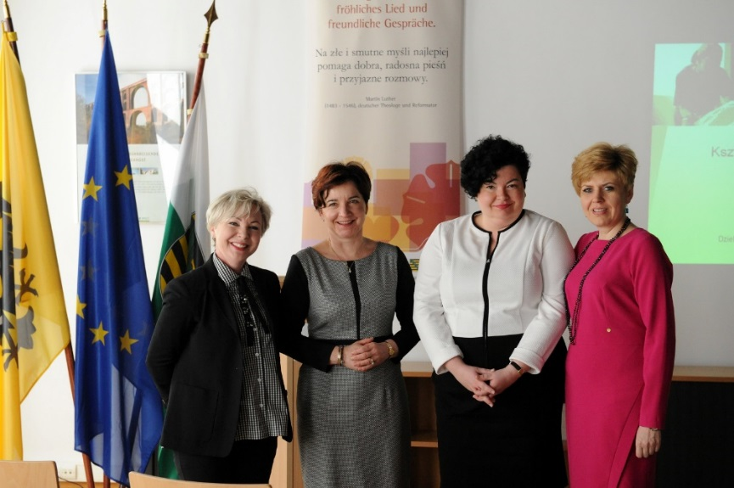

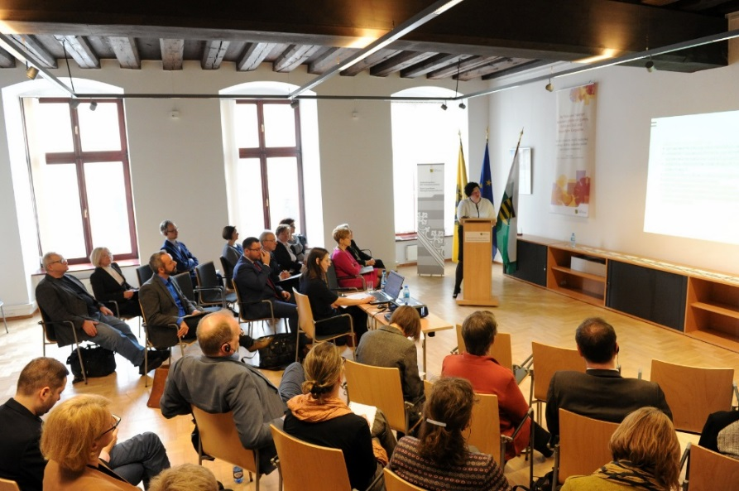

Program zajmował się zagadnieniami z zakresu struktur finansowania kształcenia, standardów pedagogiczno-dydaktycznych, wdrażania reform dostosowujących kształcenie do dyrektyw unijnych, możliwości specjalizacji w zawodzie, praktycznego planu kształcenia w oferujących je placówkach, a także struktur organizacji i funkcjonowania samorządu zawodowego pielęgniarek i położnych w Polsce.

Następnie delegacja zwiedziła:
- Wydział Nauk o Zdrowiu Uniwersytetu Medycznego
- Uniwersytecki Szpital Kliniczny im. Jana Mikulicza-Radeckiego
- Zespół Szkół Ponadgimnazjalnych przy ulicy Trzebnickiej
- Dolnośląską Okręgową Izbę Pielęgniarek i Położnych we Wrocławiu
- Prywatny Dom Opieki i centrum seniora Angel Care

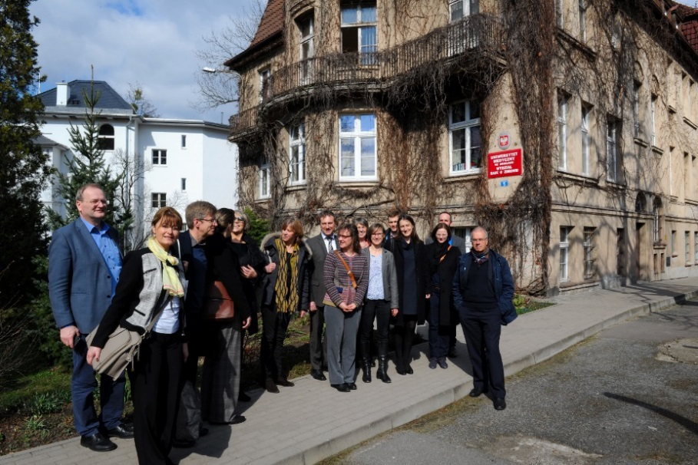

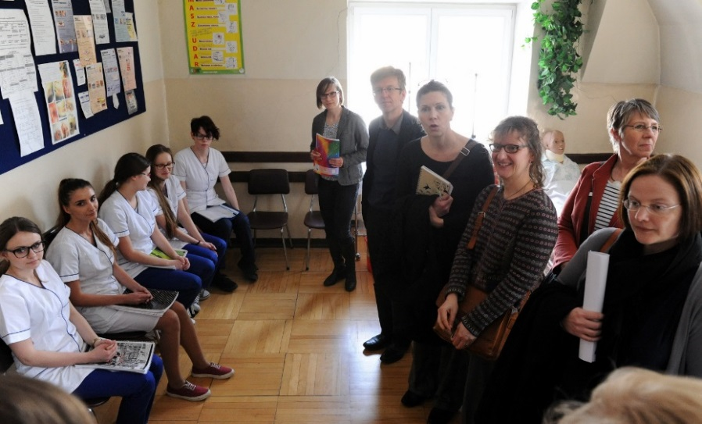

W Uniwersyteckim Szpitalu Klinicznym im. Jana Mikulicza-Radeckiego grupa gości z Niemiec zapoznała się z bazą dydaktyczną dla praktycznej nauki zawodów pielęgniarki i położnej oraz innych zawodów medycznych. Uniwersytecki Szpital Kliniczny jest podmiotem biorącym udział w kształceniu zarówno przeddyplomowym jak i podyplomowym. W zakresie kształcenia przeddyplomowego na terenie szpitala prowadzona jest praktyczna nauka zawodu (zajęcia praktyczne oraz praktyki zawodowe) dla studentów pielęgniarstwa, położnictwa, ratowników medycznych oraz studentów kierunków: dietetyka, fizjoterapia Uniwersytetu Medycznego we Wrocławiu. W wyżej wymienionym typie kształcenia odbywa się także praktyczna nauka zawodu opiekunów medycznych oraz techników sterylizacji.
Natomiast w zakresie kształcenia podyplomowego szpital jest bazą dydaktyczna dla uczestników: szkoleń, kursów organizowanych przez podmioty zewnętrze m.in. DOIPiP we Wrocławiu, ECKP , ale także sam jest organizatorem kształcenia, ponieważ w szpitalu od kilku lat funkcjonuje Ośrodek Kształcenia .
Wizyta na trzech oddziałach szpitalnych pokazała potencjał jaki posiada szpital zarówno jako baza kliniczna jak i dydaktyczna. Najczęściej zadawane pytania ze strony gości to m.in. o zakres kompetencji pielęgniarek; rodzaj i zakres odpowiedzialności; rodzaj dokumentacji medycznej prowadzonej przez pielęgniarki; zależność służbową między lekarzem i pielęgniarką; liczbę personelu pielęgniarskiego i pomocniczego zatrudnionego na danym oddziale; rozwiązania zawiązanie z wyposażeniem stanowisk pracy

. 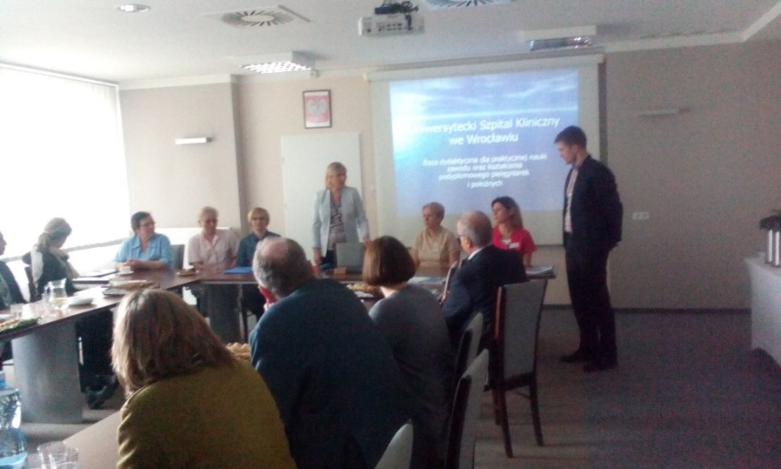

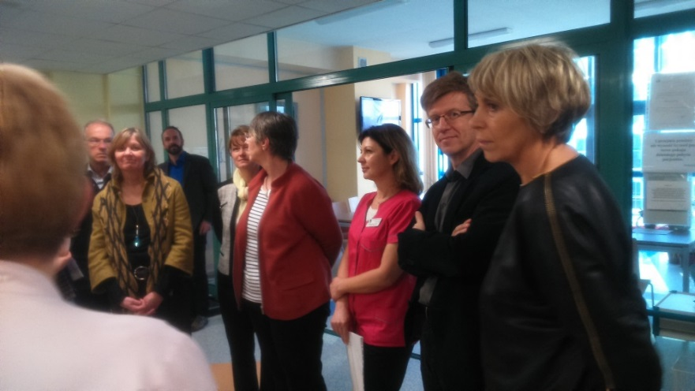

Następnie delegacja z Niemiec złożyła wizytę w siedzibie Dolnośląskiej Okręgowej Izby Pielęgniarek i Położnych. Ponieważ w Niemczech nie został powołany samorząd pilęgniarek i położnych nasi goście mieli wiele ptań związanych z zadaniami realizowanymi przez okręgowe izby pielęgniarek i położnych, prawami i obowiązkami wynikającymi z przynależności do samorządu, zagadnieniami związanymi z prawem wykonywania zawodu i odpowiedzialnością zawodową. Zapoznali się również z organizacją kształcenia podyplomowego, warunkami lokalowymi zapewnionymi uczestnikom kształcenia, sprzetem do ćwiczeń w warunkach symulowanych.

Dla obu stron ta wizyta wniosła dużo wiadomości na temat kształcenia, samorządności i warunków zatrudniania pielęgniarek i położnych w Polsce i w Niemczech.

